项目 | 内容
系统名称 | PaperMate：ArXiv 论文阅读工具
模型类型 | UML（Unified Modeling Language，统一建模语言）分析模型
建模方法 | BCE（Boundary–Control–Entity，边界类–控制类–实体类）
依据 | 《软件架构文档》版本 1.1 与现有迭代功能说明
版本日期 | 2026 年 7 月 22 日

1. 文档目的与分析范围
本文档描述 PaperMate 在业务分析阶段需要识别的核心对象、职责、关系和用例协作过程。分析模型以用户需求和业务语义为中心，不绑定 React、FastAPI、PostgreSQL、DeepSeek 或具体代码目录，从而避免把现有设计类、接口类或数据库表直接当作分析类。

1.1 覆盖的业务能力
业务域 | 本分析模型覆盖的能力 | 核心业务对象
论文获取 | 按关键词与分类检索；必要时触发论文导入和处理 | Paper、Author、ProcessingTask
论文阅读 | 查看元数据、结构化正文、恢复阅读位置 | Paper、PaperContent、ReadingHistory
研究辅助 | 基于指定论文提问；返回带出处的回答；依据不足时拒答 | QAConversation、PaperContent
个人空间 | 收藏论文、记录笔记、查询阅读历史 | Favorite、Note、ReadingHistory
主题追踪 | 维护关键词或学科订阅；查看推荐论文 | Subscription、Recommendation

1.2 分析边界
系统边界内包括论文检索、阅读、问答、个人空间和订阅推荐等业务协调；arXiv、论文解析服务和大语言模型服务视为外部能力。管理员的运行监控、异常修正和日志审计属于管理域，本版保留扩展位置，但不展开为核心顺序图。

2. 参与者与核心用例
参与者 | 目标 | 主要用例
论文阅读用户 | 快速找到并理解目标论文 | 注册登录、论文检索、详情查看、在线阅读、收藏、笔记
研究型用户 | 围绕论文进行深入分析 | 智能问答、论文对比、关联图谱、知识演化路径
主题追踪用户 | 持续获得关注主题的新论文 | 订阅管理、推荐查看
管理员／演示者 | 保障系统可用并检查处理过程 | 用户管理、任务监控、异常修正、日志审计
外部论文服务 | 提供论文元数据与原文 | 外部检索、论文抓取
外部大模型服务 | 在证据约束下生成摘要或回答 | 内容生成、问答生成

2.1 本文重点实现的用例
UC-A01“检索并阅读论文”覆盖论文发现、详情选择、结构化正文加载和阅读位置恢复，代表系统从信息获取到阅读消费的主链路。
UC-A02“针对论文进行智能问答”覆盖问题提交、证据检索、受约束生成、引用校验和结果展示，代表系统最关键的研究辅助能力。

3. 分析对象识别
采用 BCE 方法把分析对象分为三类：边界类负责人与系统或外部服务的交互；控制类负责一个用例的流程协调与业务规则；实体类表示需要长期保存或在多个用例间共享的领域信息。

3.1 边界类（Boundary）
边界类 | 主要职责 | 连接对象
SearchView | 接收查询条件，展示论文列表与检索状态 | 论文阅读用户、SearchController
ReaderView | 展示详情、正文、结构化内容和阅读位置 | 论文阅读用户、ReadingController
QAView | 接收问题，展示回答、证据与原文跳转入口 | 研究型用户、QAController
WorkspaceView | 展示收藏、笔记和阅读历史 | 用户、WorkspaceController
SubscriptionView | 维护订阅条件并展示推荐结果 | 主题追踪用户、SubscriptionController
LLM Gateway | 封装系统与外部大模型服务的业务交互边界 | QAController、外部大模型服务

3.2 控制类（Control）
控制类 | 主要职责 | 关键规则
SearchController | 协调本地检索、外部检索、导入请求和结果返回 | 优先返回已有数据；避免重复导入
ReadingController | 装配论文详情和正文，维护阅读位置 | 只有 Ready 状态论文可进入完整阅读
QAController | 协调证据检索、答案生成、引用验证与结果保存 | 无有效证据或引用时返回“依据不足”
WorkspaceController | 协调收藏、笔记与阅读历史操作 | 用户只能访问自己的资源
SubscriptionController | 维护订阅并形成推荐结果 | 按关键词／学科分类匹配，避免重复推荐

3.3 实体类（Entity）
实体类 | 业务含义 | 代表性信息
User | 系统用户及其角色、偏好和资源所有权主体 | userId、role、preferences
Paper | 论文的业务主实体 | paperId、metadata、processingStatus
Author | 论文作者的标准化身份 | authorId、name、orcid
PaperContent | 可阅读、可定位、可检索的论文内容 | sections、pages、chunks
ProcessingTask | 论文获取与解析过程的可观察任务 | state、progress、error
QAConversation | 围绕指定论文形成的问题、回答与证据记录 | question、answer、evidence
Favorite | 用户收藏某篇论文的关系实体 | user、paper、createdAt
Note | 用户在论文或具体位置上的笔记 | content、location、updatedAt
ReadingHistory | 用户对论文的阅读进度 | lastPosition、updatedAt
Subscription | 用户关注的关键词或学科条件 | keyword、category、enabled
Recommendation | 订阅条件与候选论文的匹配结果 | reason、score、createdAt

4. 静态分析模型
图 1 展示核心边界类、控制类和实体类之间的依赖。边界对象不直接修改实体；所有业务操作由控制对象协调。实体之间保留领域关系和多重性，不出现框架组件、路由、服务实现或数据库字段类型。
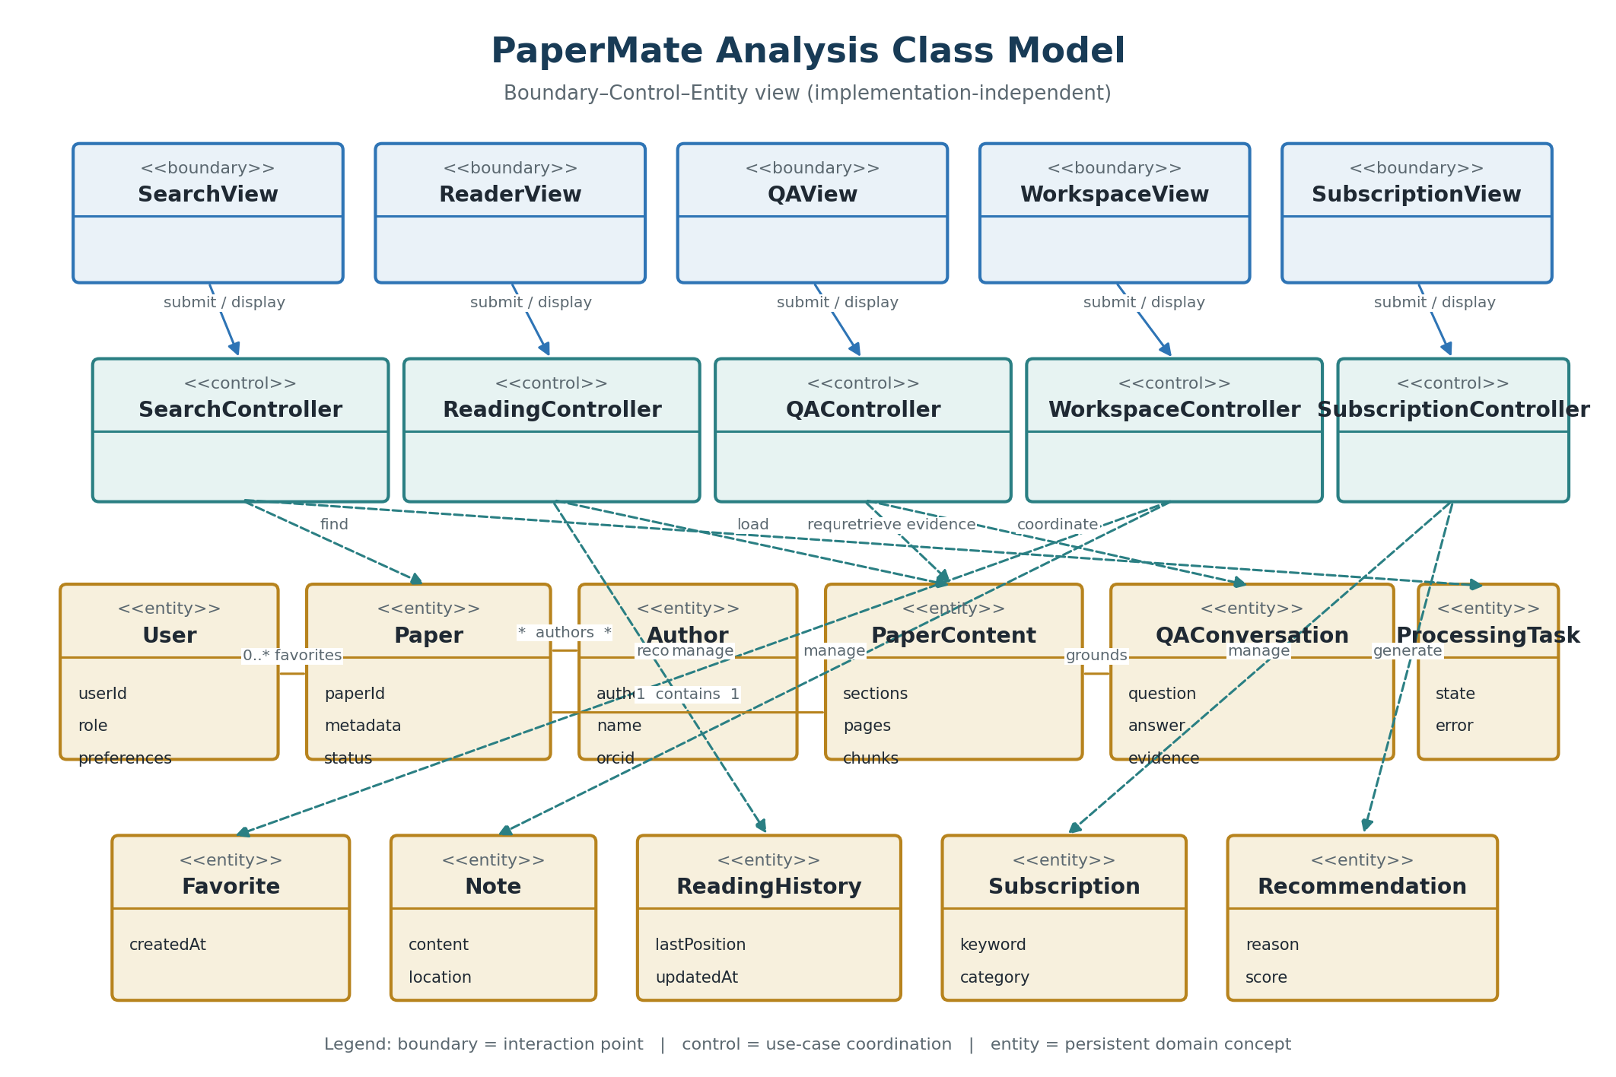
图 1 PaperMate 分析类图（BCE 视图）

4.1 关键关系说明
关系 | 多重性／约束 | 分析含义
Paper — Author | 多对多 | 一篇论文可有多位作者；一位作者可参与多篇论文
Paper — PaperContent | 一对一或一对零 | 论文刚被发现时可只有元数据；处理完成后拥有结构化内容
User — Favorite — Paper | 用户与论文多对多 | Favorite 保存收藏发生时间并承载关系语义
User — Note — Paper | 用户与论文多对多 | Note 可进一步定位到页码、章节或文本片段
User — ReadingHistory — Paper | 每位用户对每篇论文至多一条 | 用于恢复阅读位置并形成历史记录
PaperContent — QAConversation | 一对多 | 每轮问答必须绑定论文，并记录实际采用的证据
Subscription — Recommendation | 一对多 | 推荐结果说明由哪条订阅触发及其匹配理由

5. 动态分析模型

5.1 UC-A01：检索并阅读论文
前置条件：用户已进入系统；允许匿名检索时不要求登录，但收藏、笔记与阅读历史需要识别用户。后置条件：系统展示目标论文内容，并在可用时恢复或记录阅读位置。
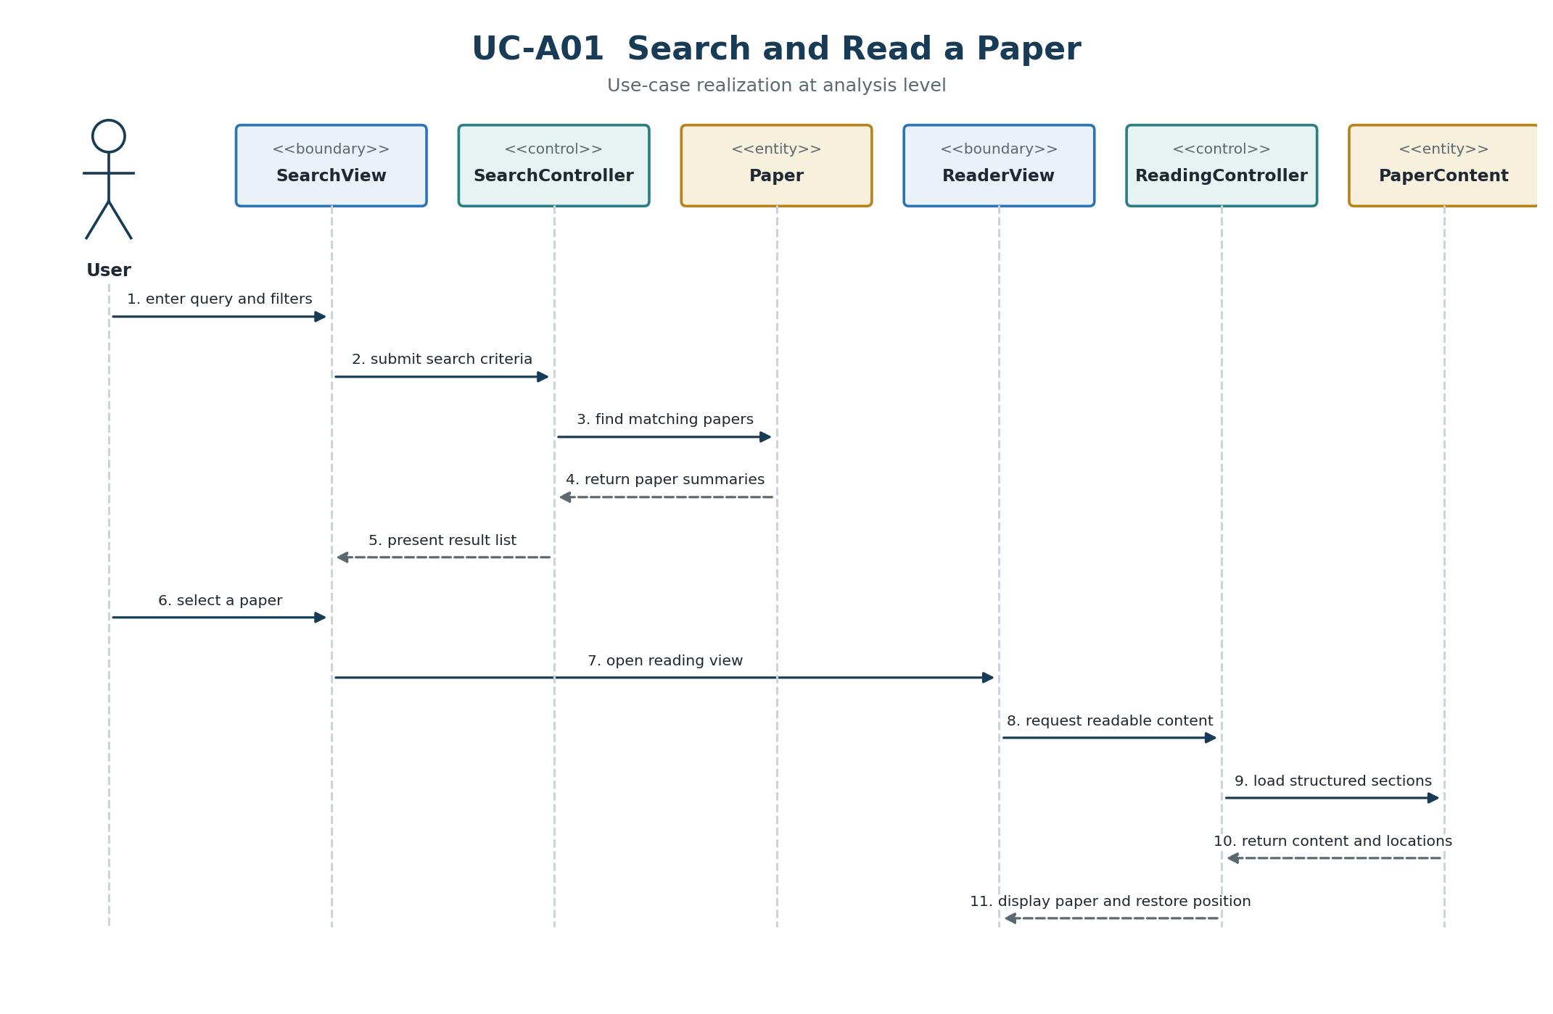
图 2 “检索并阅读论文”分析顺序图

主成功场景
步骤 | 交互 | 结果
1 | 用户输入关键词、分类或其他筛选条件 | SearchView 形成检索请求
2 | SearchController 查询已有 Paper | 得到摘要级论文列表
3 | 用户选择目标 Paper | ReaderView 请求可阅读内容
4 | ReadingController 获取 PaperContent | 返回章节、页码和文本位置
5 | 系统恢复 ReadingHistory | 用户从上次位置继续阅读

替代与异常流程
条件 | 系统行为
本地没有匹配论文 | SearchController 可请求外部论文服务，并创建 ProcessingTask；先返回元数据和处理状态
论文尚未处理完成 | ReaderView 展示任务状态和可用的元数据／摘要，不伪装为完整正文
获取或解析失败 | 展示稳定错误原因；允许对可恢复错误重新处理
未登录用户尝试保存笔记 | 保留当前阅读上下文，并引导完成身份识别后再保存

5.2 UC-A02：针对论文进行智能问答
前置条件：目标 Paper 已具备可检索的 PaperContent。后置条件：系统保存有效问答及引用；若证据不足、引用无效或模型拒答，则返回“依据不足”，不展示无来源结论。
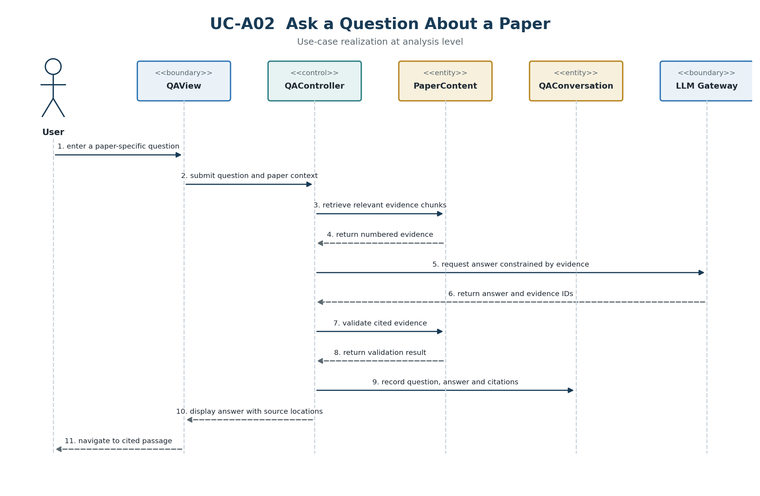
图 3 “针对论文进行智能问答”分析顺序图

核心业务规则
规则编号 | 规则
BR-QA-01 | 每次问答必须绑定一篇明确的 Paper，不能把不同论文的证据无提示混合
BR-QA-02 | 检索到的证据需具有可回溯的位置，例如页码、章节或文本块标识
BR-QA-03 | 答案中的证据标识必须来自本轮提供的证据集合
BR-QA-04 | 没有有效引用、引用不能支持回答或外部服务拒答时，系统返回“依据不足”
BR-QA-05 | 展示回答时同时展示来源入口，用户可以跳转到对应原文位置

替代与异常流程
条件 | 系统行为
问题是简短追问 | 结合最近对话补全语境，但仍限定在当前论文范围内
没有达到最低相关度的证据 | 不调用或不采纳生成结果，直接返回依据不足
外部大模型超时／不可用 | 提示服务暂不可用；保留问题，允许稍后重试
返回的引用标识不存在 | 丢弃无效引用；若最终无有效引用，则拒绝展示答案

6. 论文处理状态模型
论文能否支持完整阅读和问答，取决于其内容处理状态。状态模型把内部流水线结果转换为用户可理解的业务状态，并规定失败后的恢复行为。
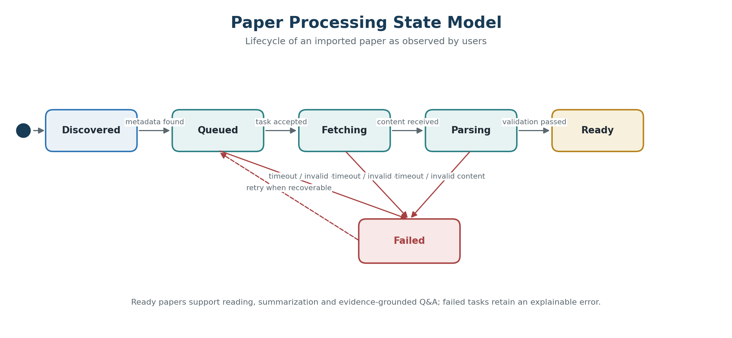
图 4 论文处理任务状态图
状态 | 业务含义 | 对用户可见的能力
Discovered | 已发现论文元数据，但尚未创建处理任务 | 可查看标题、作者、摘要等元数据
Queued | 任务已创建，等待获取论文内容 | 可查看排队状态
Fetching | 正在获取 PDF 或 HTML 原文 | 可查看进度；暂不可全文问答
Parsing | 正在清洗、分块并形成结构化内容 | 可查看处理中提示
Ready | 内容可读、可检索且验证通过 | 支持完整阅读、摘要和带证据问答
Failed | 任务因外部超时、格式问题或校验失败终止 | 展示可解释错误；可恢复错误允许重试

7. 用例—分析对象追踪
用例 | 边界类 | 控制类 | 核心实体类
论文检索 | SearchView | SearchController | Paper、Author、ProcessingTask
论文阅读 | ReaderView | ReadingController | Paper、PaperContent、ReadingHistory
智能问答 | QAView、LLM Gateway | QAController | PaperContent、QAConversation
收藏与笔记 | WorkspaceView | WorkspaceController | User、Favorite、Note、Paper
订阅与推荐 | SubscriptionView | SubscriptionController | Subscription、Recommendation、Paper
该追踪表保证用例模型中的主要业务能力均能落到分析对象上，并为下一阶段设计类、接口和数据结构的分配提供依据。

8. 与设计模型的边界及映射建议
分析对象不要求与代码类一一对应：控制类可拆分为 API、Service、Repository 或 Worker，实体类也可映射为多个持久化与传输结构。下表仅给出方向性映射。
分析概念 | 可能的设计实现 | 映射说明
SearchView | React 搜索页面与 paperService | 边界职责可能由页面组件和前端服务共同承担
SearchController | papers_router + PaperService | 一个分析控制类可跨 API 与业务服务分配
Paper／PaperContent | ORM Model、Schema、PAPERS／TEXT_CHUNKS 等表 | 实体可分解为持久化模型和传输模型
QAController | 问答服务、检索器、Agent 调用与校验器 | 复杂控制职责在设计阶段进一步拆分
ProcessingTask | 任务表、后台任务或 Worker | 保持统一业务状态，具体执行机制可以替换

9. 结论
本模型识别了 PaperMate 的核心边界类、控制类与实体类，并通过类图、顺序图和状态图说明静态结构与动态协作。它补齐了用例模型与设计模型之间的分析层，可作为后续接口、数据库和测试设计的共同基线。

